技术研究与复现报告
P 帧多尺度两层选择与层次 Cost 基线
完整 x265 实现、测试结果、数据格式与训练方法
项目 | 内容
当前推荐 | mode 11：原始 CU8 sum-cost 根节点 + 多特征纠错，cutoff 50
公式基线 | mode 10：16 个原始 J8 求和；mode 9 保留 4×min(J8)
测试集合 | Class A/B/C/E；17 序列；每点 1I+29P
码率点 | 固定 QP 22 / 27 / 32 / 37
I 帧保护 | intra32 / intra16 / intra8 全部开放
源码状态 | 仓库 x265/ 为已合入研究改动的完整源码
日期 | 2026-08-27

结论摘要
最终 mode 11 在 ABCE 17 序列上的平均 BD-rate 为 +0.273%，相对上一版 mode 8 的 +0.966% 改善 0.693 个百分点；高/低两层比例为 56.542% / 43.458%。
纯原始 J8 求和的 mode 10 在 Class B 平均 +3.133%，说明只修正 4×min 会造成 CU8 漏选；mode 11 以 sum-cost 为强制树根，再用 SAD、纹理、MV 一致性、QP 与 sqrt(lambda) 纠错。
16/17 个序列低于 1%，Kimono1 为 +1.609%；因此不能宣称逐序列全部满足 <1%。所有结论均来自短序列研究，正式硬件定型仍需更长序列验证。

1. 研究目标与边界
目标是在硬件友好的 PME→IME→FME 框架中，只使用当前 CTU 的搜索结果、QP 及其派生 sqrt(lambda)，在 P 帧根节点选择高两层 CU32/CU16 或低两层 CU16/CU8；I 帧继续开放全部三层。
- CU、PU、TU 按正方形层级对齐；本阶段只研究 32×32、16×16、8×8。
- PME 在 1/4 下采样图像上搜索 [-32,32]×[-28,28]，传给 IME 时乘 4 对齐 full-pel。
- IME 在重构参考上搜索 [-12,12]×[-12,12]；FME 以 AMVP 为 attractor。
- 选层门控只裁剪递归层级，不替代本层 AMVP、Merge、残差与最终 RDO。
- 训练标签来自完整三层 mode 7 的最终 RDO 叶层；边界不完整 CTU 使用安全回退。
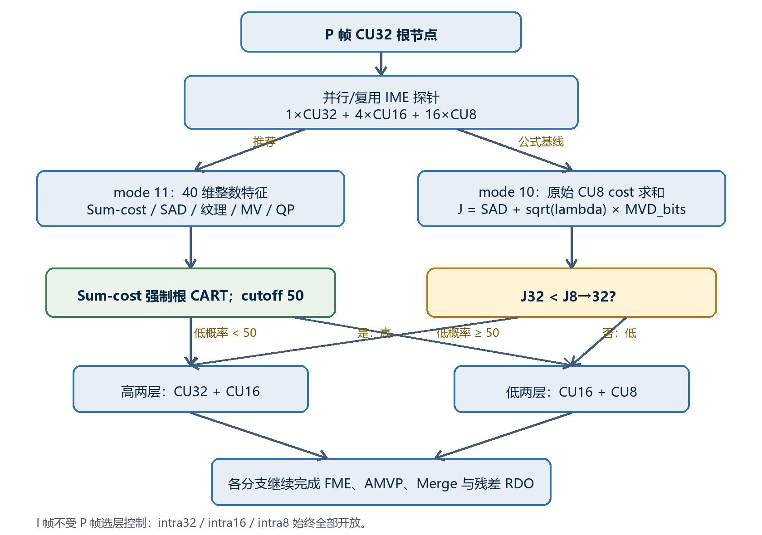

2. 编码与测试配置
项目 | 配置
结构 | 每点 30 帧：第 1 帧 I，随后 29 帧 P；B 帧关闭
码控 | 固定 QP 22 / 27 / 32 / 37；BD-rate 使用 Y-PSNR
x265 | preset medium；tune zerolatency；ref=1；frame-threads=1
块结构 | CTU32；min CU8；禁止 rect/amp；正方形 PU；max TU32
测试集 | Class A 2、B 5、C 4、E 6，共 17 个序列
基线 | 同一硬件 HME 的 P 帧完整三层；I 帧三层始终全开

--preset medium --tune zerolatency --qp <QP> --frames 30
--bframes 0 --ref 1 --frame-threads 1 --no-scenecut
--ctu 32 --min-cu-size 8 --no-rect --no-amp --max-tu-size 32
--hw-hme --hw-hme-pme-range 32,28 --hw-hme-ime-range 12,12
--hw-hme-inter-layers 8 --hw-hme-layer-cutoff 45

3. mode 8：多尺度两层决策
每个 CU32 根节点复用或并行获得 1 个 CU32、4 个 CU16、16 个 CU8 的 IME 探针。由这些结果构造 29 个整数特征，主要包括：QP；各层 SAD 的均值、范围和平均绝对偏差；SAD 层间收益；原始像素活动度；MV 的一致性、跨度及边界命中数。
特征组 | 数量/示例 | 硬件含义
QP | 1 | 直接输入；树阈值隐式学习 Qstep 变化
SAD 统计 | 均值/最小/最大/MAD | 加减、比较、移位
层间收益 | 32↔16、16↔8 | 固定点比值或交叉乘
纹理活动 | 水平/垂直差分 | 源像素绝对差累加
MV 一致性 | 均值、跨度、MAD | 坐标差绝对值
边界信息 | 搜索窗边界命中数 | 计数器

训练采用 Class B 按序列留一交叉验证的代价敏感整数 CART：最大深度 7、最小叶节点 256、低层标签权重 1.5。运行时只保留整数比较；cutoff 45 用于降低把真实低层误选为高层的风险。

4. mode 8 训练与数据格式
- 用 mode 7 编码完整三层，输出每 CTU 一行 INTERLAYERMS；同一行保存 29 个特征、leaf32/leaf16/leaf8 和 oracle 标签。
- 剔除 valid=0 的右/下边界不完整 CTU；按序列分组，避免同一序列样本同时出现在训练和验证中。
- 运行 train_inter_multiscale_tree.py 训练并扫描 cutoff；输出 JSON、可读文本、C/C++ 头文件、阈值表和逐序列混淆矩阵。
- 使用冻结的 Class B 头文件，在 A/C/E mode 7 日志上运行 evaluate_inter_multiscale_tree.py，禁止重新拟合。
- 将候选头文件编入 mode 8，完成真实 30 帧 BD-rate；最终阈值必须同时满足平均值和最差序列约束。
python experiments/inter_hw_hme/train_inter_multiscale_tree.py ^
D:/work/classb_mode7/runs.csv --output D:/work/multiscale_tree ^
--max-depth 7 --min-leaf 256 --low-weight 1.5
python experiments/inter_hw_hme/evaluate_inter_multiscale_tree.py ^
D:/work/ace_mode7/runs.csv --model D:/work/multiscale_tree/inter_multiscale_tree.json ^
--cutoff 45 --output D:/work/ace_accuracy.csv
关键输出 | 用途
inter_multiscale_tree.json/.txt | 复核树结构、阈值与叶节点概率
inter_multiscale_gate_model.h | x265 与硬件/便携 C 集成
inter_multiscale_thresholds_cv.csv | cutoff 的准确率、召回率和误判率
inter_multiscale_sequence_cv.csv | 逐序列泛化风险
independent_model_accuracy_c45.csv | A/C/E 固定模型独立验证
runs.csv / bd_rate_summary.csv | 真实码流、PSNR、选层率与 BD-rate

5. mode 8 决策正确率
数据 | 样本 | 准确率 | 平衡准确率 | 低层召回 | 误高/低标签
Class B LOO，cutoff 45 | 435,600 | 77.731% | 79.305% | 84.880% | 15.120%
A/C/E 独立，cutoff 45 | 652,960 | 84.834% | 84.934% | 85.394% | 14.606%

正确率是与完整三层最终叶层标签的一致率，并不等价于 BD-rate。模型发布必须以真实编码结果为准，因为少量高代价误判可能比大量低风险误判更重要。

6. mode 8 ABCE 真实 BD-rate
Class | 序列 | 相对完整三层 BD-rate
C | BQMall | +0.639%
B | BQTerrace | +0.517%
C | BasketballDrill | +1.294%
B | BasketballDrive | +1.259%
B | Cactus | +0.909%
E | FourPeople | +0.958%
E | Johnny | +1.405%
B | Kimono1 | +1.606%
E | KristenAndSara | +1.050%
B | ParkScene | +0.957%
C | PartyScene | +0.368%
A | PeopleOnStreet | +0.670%
C | RaceHorses | +0.767%
A | Traffic | +1.350%
E | vidyo1 | +1.242%
E | vidyo3 | +0.849%
E | vidyo4 | +0.578%

Class | 序列数 | 平均 BD-rate | 最差
A | 2 | +1.010% | +1.350%
B | 5 | +1.050% | +1.606%
C | 4 | +0.767% | +1.294%
E | 6 | +1.014% | +1.405%
全部 | 17 | +0.966% | +1.606%

mode 8 的实际高/低两层选择率为 55.283% / 44.717%。相对旧 CU32-only 特征树的 +1.498%，平均改善 0.532 个百分点；但 Kimono1 仍超过 1%，不能声称所有运动场景都满足 <1%。

7. mode 9：指定层次 Cost 的精确定义
所有 rate 项均使用同一个 QP 对应的 sqrt(lambda)，以 Q8 定点实现：R(bits)=(sqrtLambdaQ8×bits+128)>>8。MVD_bits 以各层 AMVP 为 attractor 计算，包含符号和幅度的运动矢量差码长。
J8[i] = SAD8[i] + R(MVD_bits8[i])
J16[g] = 4 * min(J8[4*g + 0 .. 4*g + 3])
J8_to_32 = sum(g=0..3, J16[g]) + R(5) // split bits: 32→16 + 4×16→8
J32 = SAD32 + R(MVD_bits32) + R(1) // one non-split flag
if (J32 < J8_to_32) select high2; else select low2;
QPstep 与 sqrt(lambda) 已显式进入判据：QP 每增加 6，Qstep 约翻倍；sqrt(lambda) 使 MVD 与 split bits 的权重随 QP 增长。这里没有使用最终残差 bits，也不使用纹理或跨层 MV 修正规则，确保该实验只回答纯 cost 判据本身的效果。

8. mode 9 分类与真实编码结果
指标 | 结果
有效样本 | 435,600
RDO 低层标签率 | 35.894%
cost-only 低层选择率 | 58.073%
判断正确率 | 67.794%
平衡准确率 | 71.808%
低层召回率 | 86.034%
真实高层误选低层 | 42.418%
平均 J8→32 / J32 | 0.994532

序列 | 相对完整三层 BD-rate
BQTerrace | +0.956%
BasketballDrive | +1.849%
Cactus | +1.438%
Kimono1 | +2.837%
ParkScene | +1.216%
Class B 平均 | +1.659%

主要失配不是 sqrt(lambda) 缺失，而是 4×min(J8) 用一个最佳 8×8 代表整个 16×16。当同组四个 8×8 的纹理、SAD 或 MV 不一致时，它会系统性低估低层路径，造成 42.418% 的真实高层样本误选低层；Cactus 和 Kimono1 最明显。

9. 后续 cost-rooted 混合训练
下一阶段保留用户指定 cost 比较作为强制根节点，在其“偏高/偏低”两侧分别训练小型修正子树。附加特征只使用已有的 QP、SAD、活动度和 MV 一致性，不引入最终编码 bits 或其他编码器状态。
修正特征 | 目的 | 硬件实现
J8→32/J32 分段 | 衡量 cost 判决置信区间 | 交叉乘比较，避免除法
四组 J16 的 range/MAD | 识别 4×min 的兄弟块低估 | 减法、绝对值、累加
8×8/16×16 MV range/MAD | 识别分裂层运动不一致 | 坐标差和计数
SAD 层间收益 | 区分纹理细节和真实运动收益 | 固定点比较
QP / sqrtLambdaQ8 | 学习 Qstep 与率项权重变化 | 查表输入

python experiments/inter_hw_hme/train_inter_hybrid_cost_tree.py ^
D:/work/classb_mode7/runs.csv --output D:/work/hybrid_cost_tree ^
--max-depth 7 --min-leaf 256 --low-weight 1.5
Class B 留一训练已经完成：cutoff 45 的正确率为 76.294%、平衡正确率 78.137%、低层召回率 84.668%。该分类结果低于 mode 8 的 77.731%，而且尚未完成独立 A/C/E 和真实 BD-rate，因此只作为候选训练产物交付，不能替换 mode 8。

10. I 帧保护与一致性验证
P 帧层级模式非零时，I_SLICE 路径仍强制使用完整 intra32/intra16/intra8。BasketballDrive 第一帧 QP32 的 mode 0 与 mode 8 码流均为 47,355 bytes，SHA-256 完全相同：
34FA853EA0790F6610E2AA9970E517EE2005003C46190A8524E1916648B857BC
这验证了新 P 帧门控没有改变 I 帧层级；它不证明其他配置或所有序列逐位相同，因此迁移平台仍需保留 I 帧回归测试。

11. 完整源码构建、运行与复现
仓库根目录的 x265/ 是完整源码快照，已直接合入本研究改动；x265_overlay/ 仅用于向其他已有 x265 树人工移植。构建产物、YUV、码流和逐 CTU 大日志不进入仓库。
cmake -S x265/source -B x265/build/release -G Ninja ^
-DCMAKE_BUILD_TYPE=Release -DENABLE_SHARED=OFF
cmake --build x265/build/release --parallel
x265/build/release/x265.exe --help
# 完整三层标签与特征采集
x265.exe ... --hw-hme --hw-hme-inter-layers 7 --hw-hme-stats
# 推荐的多尺度树
x265.exe ... --hw-hme --hw-hme-inter-layers 8 --hw-hme-layer-cutoff 45
# 指定层次 cost-only 基线
x265.exe ... --hw-hme --hw-hme-inter-layers 9
# 最终原始 sum-cost 根节点 + 多特征纠错
x265.exe ... --hw-hme --hw-hme-inter-layers 11 --hw-hme-layer-cutoff 50
模式 | 作用
0 | P 帧完整三层；anchor
1 / 2 | 强制高两层 / 强制低两层
3–6 | 历史 CU32 特征树、标签和 CU32-only 研究
7 | 完整三层，输出 INTERLAYERMS / INTERLAYERCOST / INTERLAYERCOSTSUM
8 | 29 维多尺度 CART；历史推荐 cutoff 45
9 | J32 与 4×min(J8) 层次 cost-only
10 | J32 与 16 个原始 J8 求和的纯 cost 基线
11 | sum-cost 强制树根 + 40 维多特征纠错；最终推荐 cutoff 50

12. 文件索引与结论边界
路径 | 内容
x265/ | 已合入所有研究改动的完整 x265 源码
x265_overlay/ | 便于向其他平台逐文件移植的改动集
experiments/inter_hw_hme/ | 采集、分析、训练、评估和编码批处理脚本
experiments/inter_hw_hme/portable_c/ | 面向硬件/其他平台的 C99 参考
results/inter/multiscale_2layer/ | mode 8 训练、独立验证和 ABCE 结果
results/inter/hierarchy_cost_only/ | mode 9 分类和 Class B 真实编码结果
docs/REPRODUCE_zh.md | 从构建、采集到训练和 BD-rate 的命令说明
README_zh.md | 仓库总入口、模式和结论摘要

历史结论是：mode 8 在短序列 ABCE 平均损失低于 1%；mode 9 验证了 sqrt(lambda) 和 split bits 的作用，也暴露了 4×min 聚合的结构性偏差。下面给出已完成的原始 cost 求和与纠错树结果。

13. mode 10/11：原始 CU8 Cost 求和与最终优化
mode 10 不再用每组最小 J8 乘 4，而是保留 16 个 CU8 的原始 cost：J8_sum=R(5)+ΣJ8[i]。该修改把 Class B 低层选择从旧公式约 58.1% 降至约 15.2%，但低层召回仅 28.2%，真实 BD-rate 反而达到 +3.133%。
J8[i] = SAD8[i] + ((sqrtLambdaQ8 * MVD_bits8[i] + 128) >> 8)
J8_sum = sum(i=0..15, J8[i]) + R(5)
J32 = SAD32 + R(MVD_bits32) + R(1)
mode 11 = forced-root(J8_sum <= J32) + integer correction CART
mode 11 在原 29 维多尺度特征上增加 11 个 cost 特征：sum-cost 初判与比例分箱、J32/J8_sum及差值、四个 CU16 区域 sum-cost 的均值/极差/MAD、旧 min-cost 乐观偏差和 sqrtLambdaQ8。树的强制根节点是 sum-cost 比较，子树使用 QP、SAD 分层收益、纹理和 MV 一致性修正。
方案 | 测试范围 | 平均 BD-rate | 说明
mode 8 / cutoff45 | ABCE 17序列 | +0.966% | 上一发布版
mode 10 | Class B 5序列 | +3.133% | 纯16个J8求和，漏选CU8
mode 11 / cutoff55 | ABCE 17序列 | +0.611% | 偏高层
mode 11 / cutoff50 | ABCE 17序列 | +0.273% | 最终推荐

Class | 序列 | mode11 cutoff50
C | BQMall | +0.151%
B | BQTerrace | -1.119%
C | BasketballDrill | +0.380%
B | BasketballDrive | +0.691%
B | Cactus | +0.626%
E | FourPeople | +0.631%
E | Johnny | -0.276%
B | Kimono1 | +1.609%
E | KristenAndSara | +0.640%
B | ParkScene | +0.964%
C | PartyScene | +0.036%
A | PeopleOnStreet | -0.679%
C | RaceHorses | -0.208%
A | Traffic | +0.317%
E | vidyo1 | +0.191%
E | vidyo3 | +0.395%
E | vidyo4 | +0.298%

类别平均：Class A -0.181%、Class B +0.554%、Class C +0.090%、Class E +0.313%；17 序列算术平均 +0.273%。16/17 个序列低于 1%，唯一例外 Kimono1 为 +1.609%。

14. mode 11训练与运行
python experiments/inter_hw_hme/train_inter_sum_cost_tree.py ^
D:/work/classb_sumcost_collect/runs.csv --output D:/work/sum_tree ^
--max-depth 6 --min-leaf 128 --low-weight 1.5 --sample-stride 4 ^
--recommended-cutoff 50 --cpp-header source/encoder/inter_sum_cost_gate_model.h
x265.exe ... --hw-hme --hw-hme-inter-layers 11 --hw-hme-layer-cutoff 50
采集日志含 448,800 对 INTERLAYERMS/INTERLAYERCOSTSUM，435,600 个完整 CU32 有效。确定性 1/4 抽样用于拟合；Class B 留一分类验证在 cutoff50 下准确率 73.810%、平衡准确率 75.724%、LOW recall 82.468%。分类指标只用于诊断，发布阈值由真实 BD-rate 选择。I 帧继续绕过该模式，intra32/intra16/intra8 全开。

